CONCORSO PER IL MIGLIOR DISEGNO DI UN ALBERO DEL BOSCO DI GIOIA TRA GLI ALUNNI DELLE SCUOLE ELEMENTARI DI MILANO

Il Comitato Giardino in Gioia, che si batte per salvare il Bosco di Gioia dalle ruspe, indice un concorso per il miglior disegno degli alberi del Bosco tra gli alunni delle scuole elementari di Milano.
Ecco le foto dei due più maestosi del Bosco.
Puoi scegliere uno degli alberi e disegnarlo a casa o a scuola.
Porta il tuo disegno al camper in via Galvani 34, ti diremo quando sarà la premiazione.

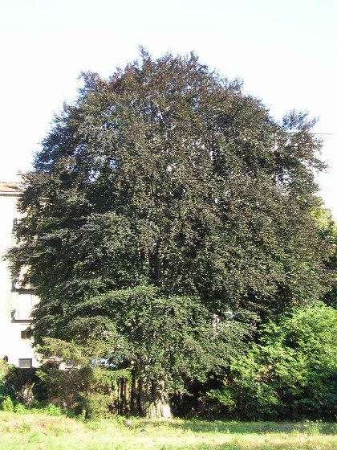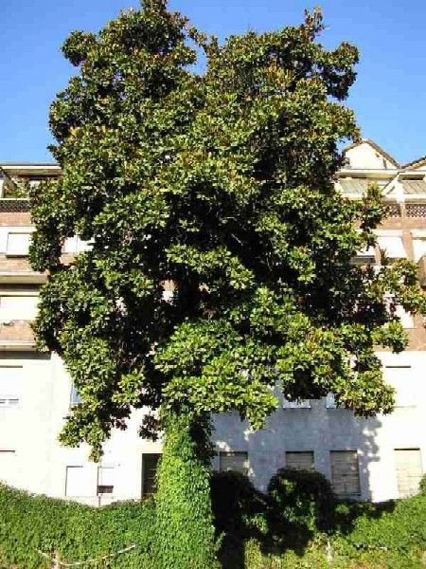

Faggio rosso Magnolia

L’albero che hai scelto ti ringrazia per il tuo disegno, che aiuterà a salvarlo dalle ruspe e così potrà continuare a abbellire il quartiere, pulire l’aria, fare ombra, ospitare gli uccelli tra i suoi rami.
Vorrebbe che il bosco fosse aperto al pubblico, così tu potrai giocare con i tuoi amici vicino a lui.

